
בס"ד | כ"ג אלול תש”פ
אור דוד

אורות הפרשה – הרב נאור מאיר גנון שליט"א.
פעם אחת סיפר רבי ישראל מרוז'ין לחסידיו שהייתה שנה אחת בה שקלו את המצוות והעבירות של ישראל והיו הרבה יותר עבירות. פתאום המולה בשמיים, העבירות נעלמו! מי גנב את העבירות? יצא קול שרבי לוי יצחק מברדיטשב סנגורם של ישראל גנב אותם. שאלו אותו:כתוב בתורה שגנב חייב לשלם. האם אתה יכול לשלם? ענה הרב:רבותי, האמת שלא לצערי, יש כאן כל כך הרבה עבירות. אמרו לו:כתוב שאם אין לגנב לשלם הוא נמכר לעבד.יצא קול בשמים:מי רוצה לקנות את רבי לוי יצחק לעבד? ואז נשמע קול יחיד ומיוחד:הקב"ה בכבודו ובעצמו רוצה לקנות את רבי לוי יצחק לעבד עולם. סיים הרבי מרוז'ין:זה פירוש הפיוט "לקונה עבדיו בדין" - בכל שנה רבי לוי יצחק גונב את העבירות ובכל שנה הקב"ה קונה אותו לעבד, ובזכות זה מתקיים המשך הפיוט:"לרחם עמו ביום דין". שנזכה להיות מתלמידיו, אם אנחנו רואים משהו לא טוב בזולת עלינו לגנוב זאת ממנו. אוהב אתכם! שבת שלום‎:-) ‎
הקדמה לספר הזוהר - רבי יהודה לייב הלוי אשלג זצוללה"ה.‬
מח) וע"י העסק בסודות התורה ובטעמי מצות, הוא מטהר חלק החי מהרצון לקבל שבו, ובשיעור הזה הולך ובונה את נקודת הנשמה המלובשת בו ברמ"ח אבריה ושס"ה גידיה, וכשנשלמת בכל בנינה ונעשית פרצוף, אז עולה ומלבשת לספירת הבינה שבעולם העשיה הרוחני, שכלי זה הוא זך ביותר לאין ערך על כלים הראשונים תו"מ, וע"כ הוא מעביר לו אור גדול מא"ס ב"ה, הנקרא אור הנשמה. וכל פרטי דומם צומח חי שבעולם עשיה, המיוחסים לקומת הבינה, נמצאים משמשים ומסייעים לפרצוף הנשמה של האדם, לקבל אורותיו בשלמות מספירת הבינה, ע"ד שנתבאר באור הנפש ע"ש. והוא נק' ג"כ בחינת חי דקדושה, להיותו מכוון נגד טהרת חלק החי שבגוף האדם. וכן טבע הארתו, כדרך שנתבאר במין החי הגשמי (לעיל אות לז) שהוא נותן הרגשה פרטית לכל אבר ואבר מתרי"ג אברי הפרצוף להיות חי ומרגיש בהרגשה חפשית לכל אחד מהם בלי שום התלות בכלל הפרצוף, עד שנבחן. שתרי"ג אברים שבו הם תרי"ג פרצופים המיוחדים במיני הארתם, כל אחד לפי דרכו. ומעלת אור הזה על אור הרוח ברוחניות, היא בערך הפרש מין החי כלפי הדומם וצומח בגשמיות. וכן יוצאת נקודה מאור החיה דקדושה (שהיא אור ספי' החכמה) עם יציאת פרצוף הנשמה ומתלבשת בפנימיותו.
מט) ואחר שכבר זכה באור הגדול ההוא הנק' אור הנשמה, אשר תרי"ג האברים שבפרצוף ההוא כבר מאירים כל אחד מהם באור שלם ובהיר המיוחד לו, כמו פרצוף מיוחד לעצמו, אז נפתח לו הפתח לעסוק בכל מצוה ומצוה על פי כונה אמיתית שבה, כי כל אבר של פרצוף הנשמה מאיר לו את דרכי כל מצוה המיוחסים לאותו אבר, ובכחם הגדול של אורות ההם הוא הולך ומטהר את חלק המדבר שברצון לקבל שלו, ומהפכו לרצון להשפיע, ובשיעור הזה הולכת ונבנית הנקודה של אור החיה המלובשת בו, ברמ"ח איבריה ושס"ה גידיה הרוחניים וכשנשלמת לפרצוף שלם, אז עולה ומלבשת לספירת החכמה שבעולם העשיה הרוחנית, אשר כלי הזה אין קץ לזכות שבו, וע"כ הוא מעביר לו אור גדול ועצום מאד מא"ס ב"ה, הנק' אור החיה או נשמה לנשמה. וכל הפרטים שבעולם העשיה, שהם דומם וצומח וחי, המתיחסים לספירת החכמה, מסייעים לו לקבל אור ספירת החכמה בכל השלמות, ע"ד שנתבאר באור הנפש ע"ש. וכן נק' מדבר דקדושה, להיותו מכוון נגד טהרת חלק המדבר שבגוף האדם. וכן ערכו של האור ההוא באלקיות כערך המדבר שבדצח"מ הגשמיים, דהיינו שקונה הרגש זולתו. באופן ששיעור גדלו של אור ההוא על גודל דצ"ח הרוחניים כשיעור גדלו של מין המדבר הגשמי על דצ"ח הגשמיים. ובחינת אור א"ס ב"ה המלובש בפרצוף זה, הוא נק' אור יחידה.

עץ החיים – פירוש הסולם על הזוהר חדש, וילך דף רפ"ג ע”ב.
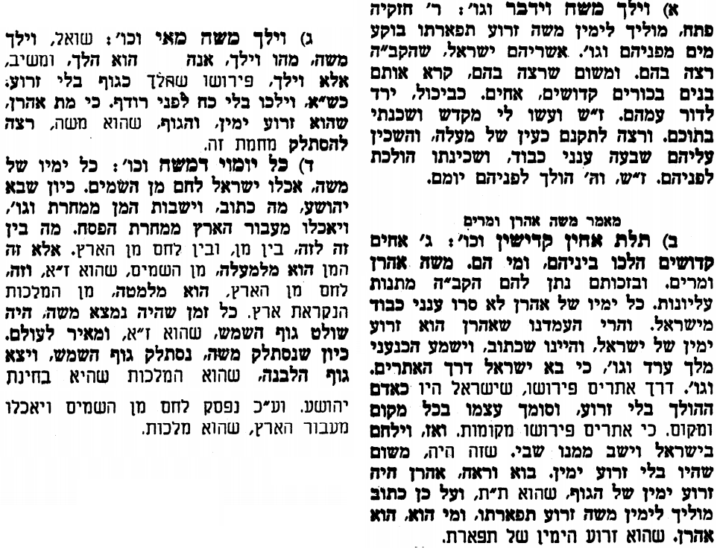
אביעה חידות מני קדם
חידון לפרשת "אֹיבינוּ" (נחמיה פרקים ו-ח,עא(עב)) מקבילה ל-וילך
על פי חיבורו של הבח"ה דוד צברדלינג ז"ל.
לתגובות, הקדשות והערות: or.david.way@gmail.com
פתרונות לגליון הקודם: אַרְתַּחְשַׁסְתָּא, בבל, גִּזַּבְרַיָּא, דהב, הִתְיַחְשָׂם, וַיֵּעָתֵר

מוקדש להצלחת: עדי בת שושנה נעמי, נאור מאיר בן אסתר ורעייתו, אוריאל בן אלישבע חפצי ורעייתו, ניצן בן אילנה, אריאלה אילת בת אילנה, בתיה בת עופרה,לרפואת חיים דב בן ציפורה, גבריאל בן אלישבע חפצי. לזרע בר קיימא: יפית חיה בת יהודית, חיים חי בן אבלין יהודית. ולרפואת כלל חולי עמו ישראל.לקבלת העלון בדוא"ל נא לשלוח לכתובת: guy.zwerdling@gmail.com
שבת שלום

